План-конспект открытого урока на тему «Жизнь на разных материках»

Подготовил учитель биологи

Гимельфарб М.Ю.

План-конспект открытого урока на тему «Жизнь на разных материках»
Обобщающий урок, урок изучения нового материала.
Обучающие цели:
- осознание и осмысление материала о растительном и животном мире Земли,
- обобщить и систематизировать знания о биологическом разнообразии живой природы, отработать навыки работы с текстом;
- дать новые знания об обитателях водной среды
- добиться усвоения учащимися понятий «биологическое разнообразие», «эндемичные виды», «экология».
Развивающие цели:
- формирование умений анализировать, устанавливать причинно-следственные связи,
- развитие умения обобщать и синтезировать знания;
- развитие и тренировка памяти;
- развитие ассоциативного мышления, воображения.
Воспитательные цели:
- воспитание личностных качеств, обеспечивающих успешность исполнительской и творческой деятельности;
- воспитание личностных качеств, обеспечивающих успешность существования и деятельности в ученическом коллективе;
- воспитание бережного отношение к природе, осознания важности сохранения биологического разнообразия видов на планете.

Задачи: помочь учащимся в осознании и осмыслении материала о биоразнообразии животного и растительного мира на разных материках Земли, способствовать умению школьников находить необходимые сведения в тексте учебной статьи и других источниках информации, развивать у детей эстетическое отношение к объектам живой природы, воспитывать позитивному отношению к учебе, взаимодействию в парной и групповой работе, создание комфортной атмосферы между участниками образовательного процесса

Оборудование: учебник, рабочая тетрадь, учебные карточки, мультимедийная презентация, проектор, интерактивная доска.

Ход урока
- Орг.момент
- Актуализация знаний
Игра по парам «Откуда вы родом?». Игра предполагает использование ранее полученных знаний о материках , работа со статьями учебника. Использование знаний полученных на уроках географии.

- Обобщение изученного материала.
Учащиеся получают карточки с заданием – распределить группы животных и растений по материкам. Класс выполняет задания, пользуясь своими знаниями и информацией из учебника.

Жизнь на разных материках
Название материка | Представители растительного мира, особенности | Представители  животного мира
- Евразия

- Закрепление изученного материала.
Среды обитания- устные ответы детей, пользуясь ранее изученным материалом.

- Изучение нового материала
Жизнь организмов в морях и океанах
- Особенности обитателей мелководья
- Прикрепленные организмы
- Донные обитатели
- Обитатели толщи воды
- Планктон
- Глубоководные обитатели.

- Первичное закрепление нового материала. Игра «Кто где живет?» распределение организмов по месту обитания в водной среде.
- Рефлексия
Игра по группам. «Экологический кодекс жителей Земли» (если останется время)
Учащимся предлагается провести «мозговой штурм» и совместно выработать «Экологический кодекс жителя Земли». На первом этапе фиксируются все предложения, сколь «неудачными» они бы не казались. Затем каждое из них оценивается участниками, выстраивается порядок положений Кодекса, «шлифуются» формулировки. В конце Кодекс обсуждается и дополняется участниками.

- Домашнее задание: учебник – стр.28-29 «Жизнь на разных материках», в рабочей тетради - №3-5 стр.70-71.

- Озвучивание оценок за урок.

«Откуда вы родом?»

Задание. Распределите животные и растения по месту происхождения. Если вам встретятся незнакомые животные или растения – выделите их в тексте ручкой.

Животные: Овцебык, амурский тигр,лев, индийский слон, императорский пингвин, вомбата, байкальская нерпа, кенгуру, нильский крокодил , манул, ирбис, большая панда, степной орел, горный баран, джейран, зубр.
Растения: Тюльпан, эдельвейс, рис, ландыш, секвойя, маис, эвкалипт, хинна, тамриск, росянка, секвойя, страстоцвет.

Континенты:
- Евразия

- Северная Америка

- Южная Америка

- Африка

- Австралия

- Антарктида

«Экологический кодекс жителя Земли»
Задание. Подумайте и совместно напишите 2-3 правила «Экологического кодекса жителя Земли», которые, на ваш взгляд, необходимы для сохранения биологического разнообразия живой природы на планете.

Жизнь на разных материках
Название материка | Представители растительного мира, особенности строения и жизнедеятельности | Представители  животного мира,  особенности строения и жизнедеятельности
- Евразия

«Экологический кодекс жителя Земли»
Задание. Подумайте и совместно напишите 2-3 правила «Экологического кодекса жителя Земли», которые, на ваш взгляд, необходимы для сохранения биологического разнообразия живой природы на планете.

«Откуда вы родом?»

Задание. Распределите животные и растения по месту происхождения. Если вам встретятся незнакомые животные или растения – выделите их в тексте ручкой.

Животные: Овцебык, амурский тигр,лев, индийский слон, императорский пингвин, вомбата, байкальская нерпа, кенгуру, нильский крокодил , манул, ирбис, большая панда, степной орел, горный баран, джейран, зубр.
Растения: Тюльпан, эдельвейс, рис, ландыш, секвойя, маис, эвкалипт, хинна, тамриск, росянка, секвойя, страстоцвет.

Континенты:
- Евразия

- Северная Америка

- Южная Америка

- Африка

- Австралия

- Антарктида

Игра откуда я родом ?

Учебник Природоведение Стр 78-81

- Я родом из__________________________ мой материк самый холодный, он покрыт мощным ледяным щитом. Нашими полярниками была зарегистрирована самая низкая температура на Земле _____________. На моем материке содержится до _________ процентов запасов пресной воды Земли.
____________________________________________________________________________________
Учебник Природоведение Стр 78-81

- Я родом из__________________________ мой материк самый большой, рельеф моего материка разнообразен, на нем расположена самая высокая гора земного шара____________. Здесь находится самое глубокое озеро мира________________

_________________________________________________________________________

Учебник Природоведение Стр 78-81

- Я родом из__________________________ мой материк самый жаркий, на нем не бывает зим с большим количеством снега. Здесь находится величайшая пустыня нашей планеты____________________. И самая длинная река нашей планеты_________________

____________________________________________________________________
Учебник Природоведение Стр 78-81

- Я родом из__________________________ в рельефе этого материка преобладают раввины, есть горы Кордильеры. Здесь расположена полноводная и крупная река _____________________ и великие озера________________________________________________________________________

______________________________________________________________________________
Учебник Природоведение Стр 78-81

- Я родом из__________________________ это самый влажный континент. На востоке моего материка господствуют равнины, а на западе горы _______________. На материке протекает много полноводных рек и среди них самая полноводная река планеты_____________________.
_____________________________________________________________________________________
Учебник Природоведение Стр 78-81

- Я родом из__________________________ мой материк самый маленький и самый засушливый. Поэтому здесь мало полноводных рек, самая большая река континента___________________________. И даже самое крупное озеро материка ________________________, в сухое время года распадается на отдельные не глубокие водоемы.

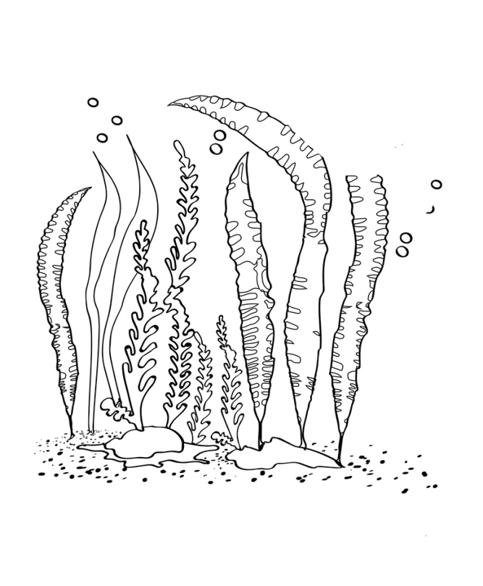 | 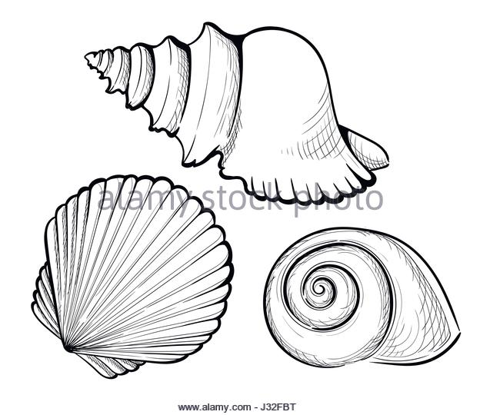
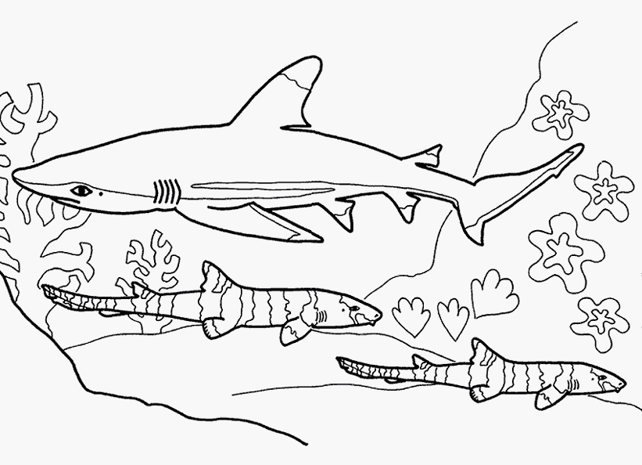 | 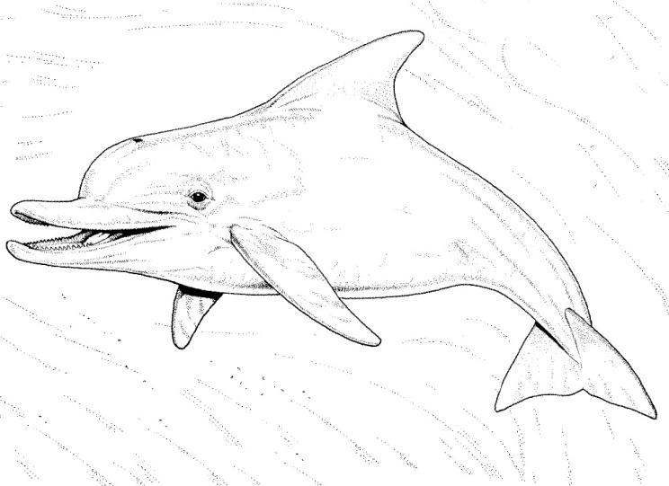
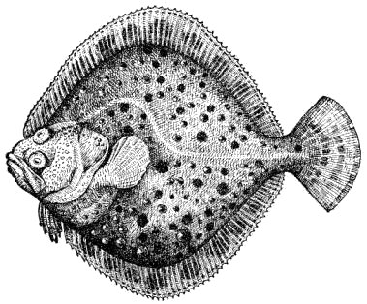 | 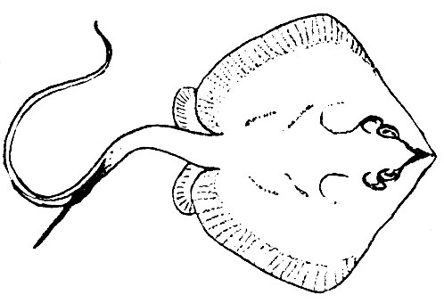
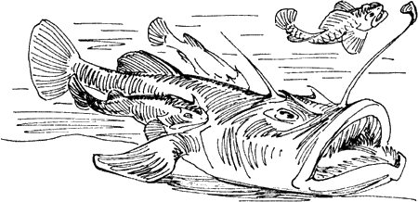 | 